Temat: Twórcy sztuki.
Cele. Uczeń:
- zna zwierzęta żyjące w gospodarstwie wiejskim,
- wie, czym się żywią podane zwierzęta,
- układa pytania do podanych odpowiedzi,
- dopisuje określenia do podanych wyrazów.

- W ramach edukacji informatycznej dowiemy się troszkę o netykiecie, czyli kulturze
w Internecie.

Netykieta, podobnie jak zwykłe zasady przyzwoitego zachowania, nie jest dokładnie skodyfikowana, nikt też nie zajmuje się systematycznym karaniem osób jej nieprzestrzegających, jednak uparte łamanie zasad netykiety może się wiązać
z różnymi przykrymi konsekwencjami, na przykład zgłoszeniem nadużycia do działu abuse i odcięciem „niegrzecznego” osobnika od określonej usługi internetowej przez jej administratora.

Zasady netykiety wynikają wprost z ogólnych zasad przyzwoitości lub są odzwierciedleniem niemożliwych do ujęcia w standardy ograniczeń technicznych wynikających z natury danej usługi Internetu. Jej celem są pozytywne relacje użytkowników w Internecie.


- W ćwiczeniach matematyczno-przyrodniczych wykonaj zadania na stronie 60,61 - będziemy robić na lekcji.
- W ćwiczeniach polonistyczno-społecznych wykonaj zadania na stronie 22 - będziemy robić na lekcji.
- W ramach wychowania fizycznego proponuje kolejny test. Tym razem będzie to skoczność. Macie wykonać skok w dal z miejsca. :)
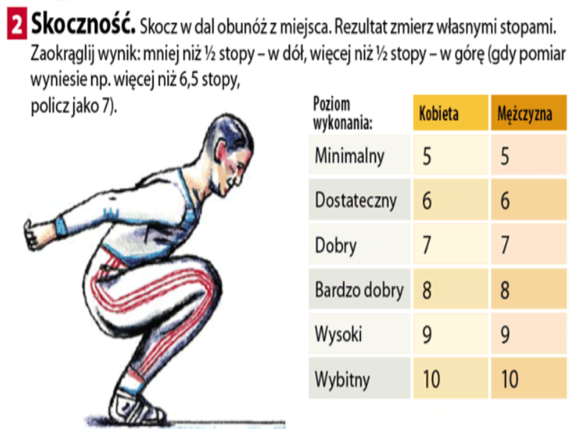

Spotykamy się na platformie TEAMS od poniedziałku do czwartku o godzinie 9.00.

